Приложение № 1 к Административному регламенту администрации МО сельское поселение «Деревня Порослицы» Юхновского района Калужской области по предоставлению муниципальной услуги «Предоставление решения о согласовании архитектурно-градостроительного облика объекта»
Кому ______________________________________________
(наименование органа муниципального образования, уполномоченного на предоставление решения о согласовании административно-
градостроительного облика объекта)
От ________________________________________________
(фамилия, имя, отчество - для граждан, полное наименование
организации - для юридических лиц) почтовый индекс и адрес, адрес электронной почты, контактный телефон
Заявление
о предоставлении решения о согласовании архитектурно-градостроительного облика объекта капитального строительства на территории _____________________
________________________________________________________________________
( наименование муниципального образования)
Калужской области.
Прошу предоставить решение о согласовании архитектурно-градостроительного облика объекта __________________________________________________________
(наименование объекта)
расположенного по адресу ________________________________________________
(адрес объекта)
на земельном участке с кадастровым номером ___
(кадастровый номер)
__________________________ __________________________________________ _________________________
(подпись заявителя) (расшифровка подписи) (дата подачи заявления)

Приложение № 2 к Административному регламенту администрации МО сельского поселение «Деревня Порослицы» Юхновского района Калужской области по предоставлению муниципальной услуги «Предоставление решения о согласовании архитектурно-градостроительного облика объекта»
Кому
(фамилия, имя, отчество - для граждан, полное наименование организации - для
юридических лиц) почтовый индекс и адрес,
адрес электронной почты, контактный телефон
Решение о согласовании архитектурно-градостроительного облика объекта
« » 20 г.
(наименование уполномоченного органа местного самоуправления в сфере архитектуры и градостроительства,
осуществляющего выдачу решения о согласовании архитектурно-градостроительного облика
объекта капитального строительства)
согласовывает архитектурно-градостроительный облик объекта капитального строительства (реконструкции), со следующими характеристиками:
(нужное подчеркнуть)

1. | Наименование и адрес объекта
2. | Автор (-ы) архитектурного решения
3. | Функциональное назначение объекта (совокупность функций)
4. | Характеристики архитектурно - градостроительного облика объекта
4.1. | Технико - экономические показатели объекта | Площадь  застройки |  | Общая  площадь  объекта |  | Строительный объем здания
4.2. | Объемно - планировочные параметры объекта | Ширина  (расстояние  между  основными  продольными  разбивочными  осями  А-...) | Длина  (расстояние между основными поперечными разбивочными осями 1-...) |  | Этажность  (включая первый надземный этаж, пол которого находится не ниже уровня  планировочной отметки земли, и |  | Высота  (расстояние по вертикали, измеренное от проектной отметки земли до наивысшей точки плоской крыши или до

 |  |  |  | мансардный этаж) | наивысшей точки конька скатной крыши)
4.3. | Общий вид согласованного архитектурно-градостроительного облика объекта  (фасады) | В данной графе размещается согласованное изображение фасадов (главного, боковых, дворового) в формате PDF или JPEG или TIFF  Покрытие кровли  Основное решение плоскости стен фасадов  Цоколь  Фасадное и оконное остекление  Оформление оконных и дверных проемов
4.4. | Ведомость наружной отделки | Элементы объекта |  | Применяемые отделочные материалы | Согласованное цветовое решение (по шкале RAL)
4.5. | Иные элементы фасадов | Приямки, входы в подвальные помещения
 |  | Входные группы (двери, ступени, площадки, перила, козырьки над входом и др.)
 |  | Выступающие элементы фасадов (балконы, лоджии, эркеры, карнизы и др.)
 |  | Архитектурные детали (колонны, пилястры, розетки, капители и др.)
 |  | Водосточные системы, жалюзийные решетки, системы кондиционирования воздуха
 |  | Применяемые типы (виды) ограждения земельного участка, выходящего на фасадную часть
 |  | Другое

Приложение: архитектурное решение – альбом.

------------------------------ ----------------------------- ------------------------------
(должность уполномоченного (подпись) (расшифровка подписи)
лица, органа предоставляющего
решение о согласовании
архитектурно-градостроительного
облика объекта)

Исполнитель:

------------------------------ -------------------------------- -------------------------------
(должность лица, проводившего (подпись) (расшифровка подписи)
проверку документов на соответствие
архитектурно-градостроительному
облику объекта)

Приложение № 3 к Административному регламенту администрации МО сельское поселение «Деревня Порослицы»Юхновского района Калужской области по предоставлению муниципальной услуги «Предоставление решения о согласовании архитектурноградостроительного облика объекта»
БЛОК-СХЕМА
последовательности действий при предоставлении муниципальной услуги «Предоставление решения о согласовании архитектурно-градостроительного
облика объекта»
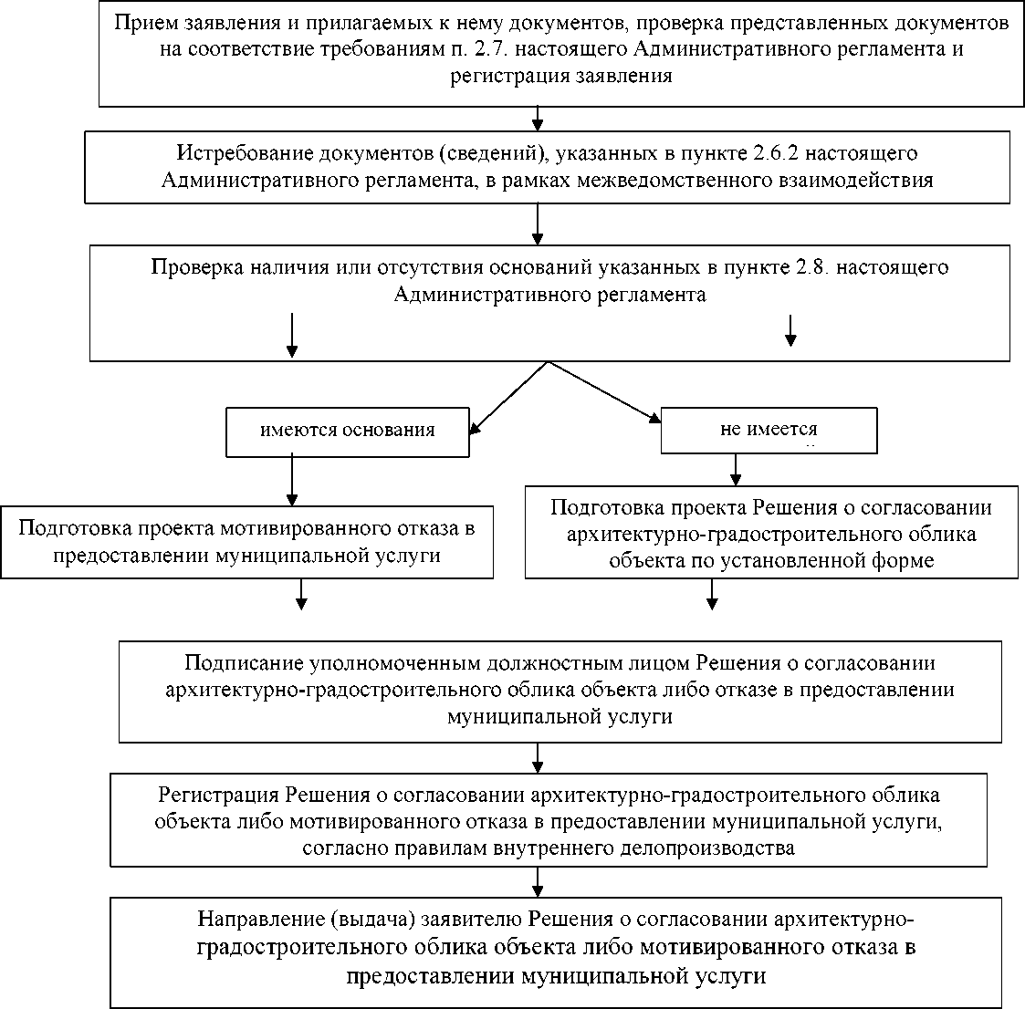
Приложение № 4 к Административному регламенту администрации МО сельское поселение «Деревня Порослицы» Юхновского района Калужской области по предоставлению муниципальной услуги «Предоставление решения о согласовании архитектурноградостроительного облика объекта»
РАСПИСКА
в получении документов, представленных для предоставления Решения о
согласовании архитектурно-градостроительного облика объекта
Настоящим удостоверяется, что заявитель
(фамилия, имя, отчество)
представил, а сотрудник
получил « » документы
(число) (месяц прописью) (год)
в количестве экземпляров
(прописью)
по прилагаемому к заявлению перечню документов, необходимых для принятия решения о согласовании архитектурно-градостроительного облика объекта (согласно п. 2.6.1 настоящего Административного регламента):
Перечень документов, которые будут получены по межведомственным запросам и которые заявитель вправе представить самостоятельно:
(должность специалиста, (подпись) (расшифровка подписи)
ответственного за прием документов)

